过载保护
（1）如果使用中出现故障，跑步带缺少离膜剂，增大跑步板和跑步带之间 的摩擦力增加负荷。
（2）跑步板或跑步带磨损严重；

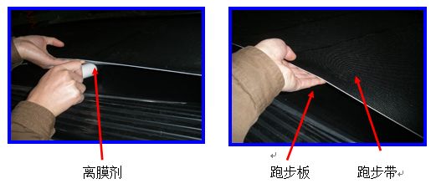
（3）检查电机线是否松动或脱落，电机是否缺相。
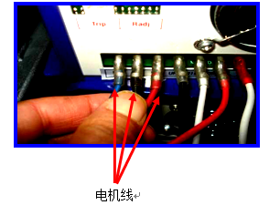

（4）检查变频器是否损坏；

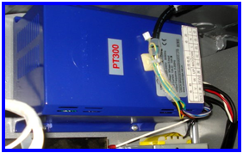
（5）检查电机是否损坏；
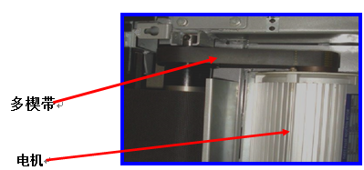
（6）马达风扇灰尘多，电机转动受阻，清除灰尘；
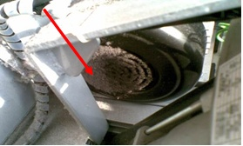
（7）变频器风扇灰尘多，风扇转动受阻，清除灰尘；
